Лабораторная работа 5

Задача 1. Создайте новый проект с именем FractionLib, тип проекта – Статическая библиотека (рис. 1).
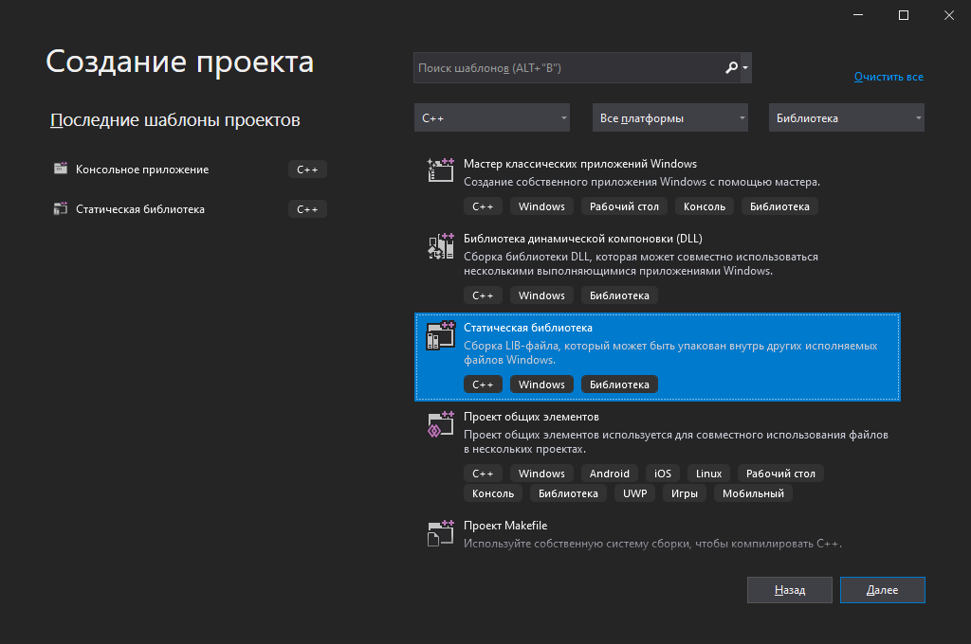
Рисунок 1 – Создание проекта статической библиотеки
Добавьте в него класс с именем Fraction.
Задача 2. Добавьте в решение новый проект именем FractionUnitTest, тип проекта – Проект машинного модульного теста (рис. 2).
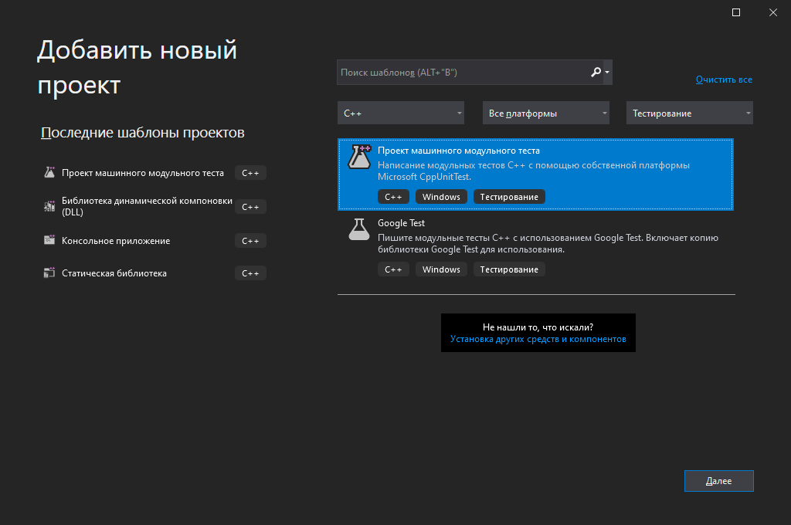
Рисунок 2 – Создание проекта машинного модульного теста
В раздел ссылок этого проекта добавьте ссылку на проект FractionLib, как показано на рисунке 3.
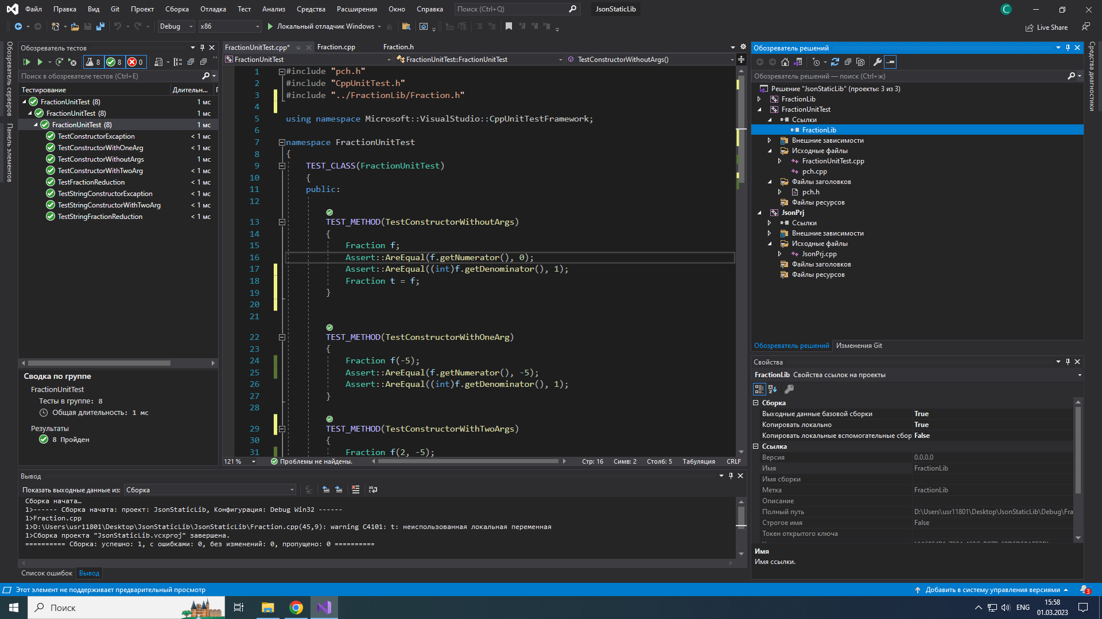
Рисунок 3 - Тестовый проект со ссылкой
на проект статической библиотеки
Для этого вызовите контекстное меню пункта Ссылки и выберите в нем Добавить ссылку… В открывшемся диалоговом окне среди проектов решения (если это новое решение, то должен быть только один проект созданной библиотеки) выберите нужный (поставьте галочку).
Добавьте в тестовый проект ссылку:
#include "../FractionLib/Fraction.h"
Запомните: каждый раз после изменений в файле Fraction.cpp его нужно скомпилировать! И только после этого запускать тесты.
Дополнительная и полезная информация.
- Если возникли проблемы с подключением файла в тестовый проект, можете посмотреть
https://learn.microsoft.com/ru-ru/visualstudio/test/how-to-use-microsoft-test-framework-for-cpp?view=vs-2022#object_files
- Подробнее о тестах в Visual Studio
https://learn.microsoft.com/en-us/visualstudio/test/writing-unit-tests-for-c-cpp?view=vs-2022
Задача 3. Пусть Fraction – несократимая рациональная дробь, числитель которой – это целое число, а знаменатель – натуральное.
Опишите в закрытую часть класса Fraction соответствующие поля,
в открытую часть добавьте для них геттеры.
- В открытую часть класса добавьте конструктор с двумя параметрами целого типа данных: первый параметр – числитель, второй – знаменатель. Оба параметра имеют значения по умолчанию, соответственно 0 и 1.
Если дробь внутри конструктора можно сократить, это нужно сделать. Например, при значениях параметров 2 и 4 соответственно, создается дробь 1/2.
Если знаменатель равен нулю, конструктор должен выкидывать исключение типа invalid_argument.
Вспомогательные методы для сокращения дроби (например, нахождения НОД), опишите в закрытой части класса.
Таким образом, класс содержит поля, геттеры и один конструктор. Работоспособность класса нужно проверить тестами. Опишите следующие тестовые методы в разделе public класса FractionUnitTest в соответствующем тестовом проекте (рисунок 4).
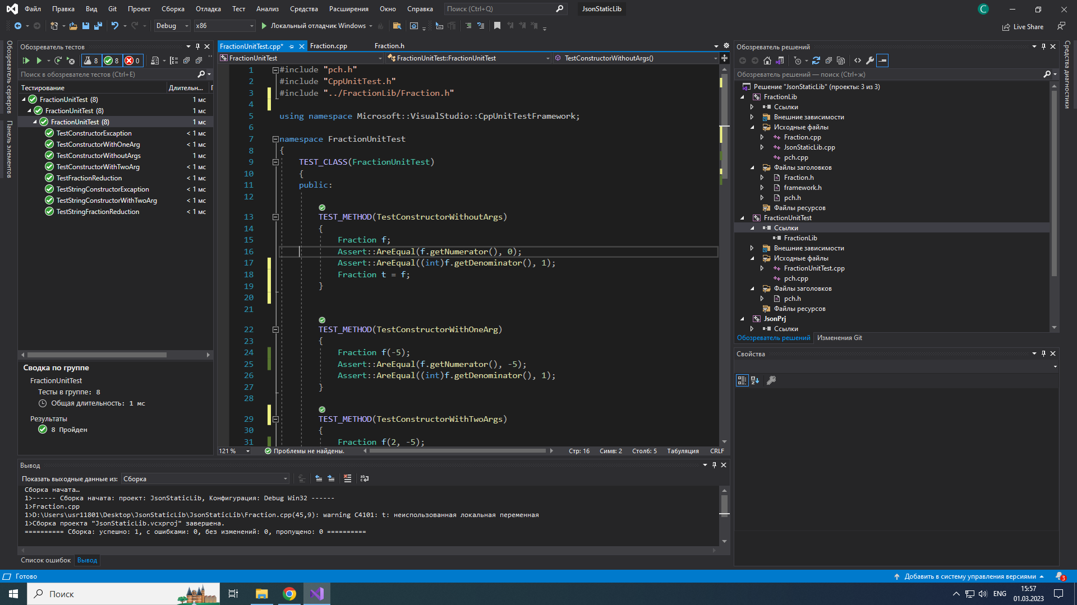

Рисунок 4 - Тестовый проект
TEST_METHOD(TestConstructorWithoutArgs)
{
Fraction f;
Assert::AreEqual(0, f.getNumerator());
Assert::AreEqual(1, (int)f.getDenominator());
}

TEST_METHOD(TestConstructorWithOneArg)
{
Fraction f(-5);
Assert::AreEqual(-5, f.getNumerator());
Assert::AreEqual(1, (int)f.getDenominator());
}

TEST_METHOD(TestConstructorWithTwoArg)
{
Fraction f(2, -5);
Assert::AreEqual(-2, f.getNumerator());
Assert::AreEqual(5, (int)f.getDenominator());
}

TEST_METHOD(TestFractionReduction)
{
Fraction f(200,400);
Assert::AreEqual(1, f.getNumerator());
Assert::AreEqual(2, (int)f.getDenominator());
}

TEST_METHOD(TestConstructorExcaption)
{
auto func = [] {Fraction f(20, 0); };
Assert::ExpectException<std::invalid_argument>(func);
}

Данные тесты составляют полное покрытие текущей версии класса тестами. Запустите тесты, выбрав в контекстном меню тестового класса пункт Выполнить тесты.
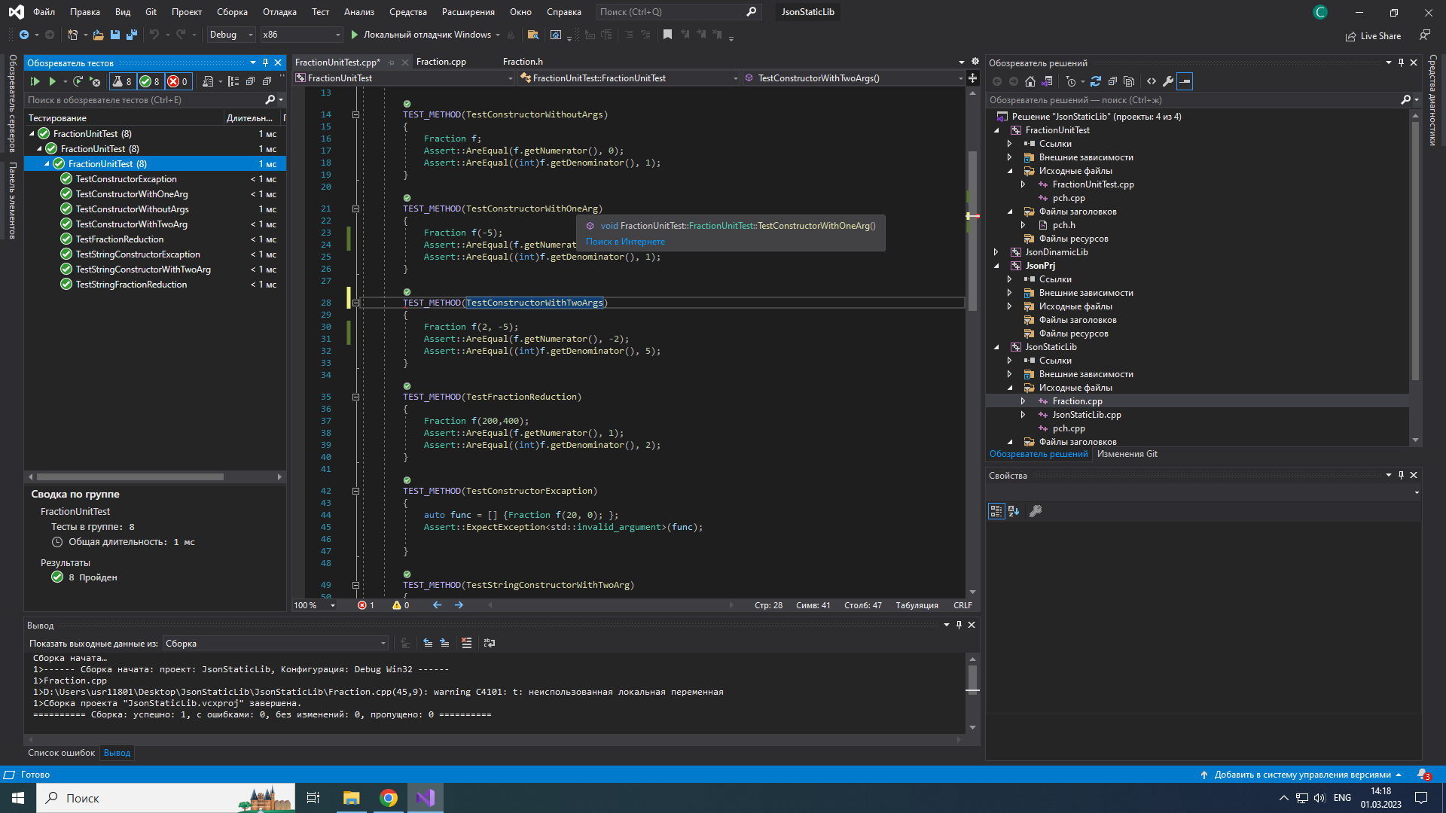
Рисунок 5 - Обозреватель тестов
Все тесты должны иметь статус Пройден (как на рисунке 5).
- Конструктор с одним параметром – корректная строкой вида "a/b", где a и b – целые числа. Покройте конструктор тестами.
- Так как выделения динамической памяти нет, то в деструкторе нет необходимости.
- Добавьте перегрузку операторов, совмещенных с присваиванием. Помните, что дробь нужно сокращать! Покройте их тестами.
Fraction& operator +=(Fraction const& v);
Fraction& operator -=(Fraction const& v);
Fraction& operator *=(Fraction const& v);
Fraction& operator /=(Fraction const& v);
- Добавьте перегрузку унарного минуса. Добавьте тесты.
- Перегрузите бинарные операций сложения, вычитания, умножения, деления на множестве дробей (на множестве дробей означает, что оба операнда в операции должны быть дробями). В случае деления предусмотрите исключение. Покройте операции тестами.
- Добавьте перегрузку для всех операторов сравнения: ==, !=, <, >, <=, >=. Покройте тестами.
- Добавьте дружественные функции для вывода и ввода дроби (в консоль).
Помните: внутри класса обязательно перегружают операторы, которые изменяют объект.

Задача 4. На оценку “хорошо”.
- Для возведения дроби в натуральную степень определите метод, добавьте тесты.
- Определите метод для получения обратной дроби, если она существует. Придумайте поведение методу, если для дроби не существует обратной. Добавьте тесты.
- Добавьте перегрузку умножения на целое число справа. Для умножения на число слева опишите дружественную функцию. Покройте операции тестами.

Задача 5. На оценку “отлично”.
- Модифицируйте метод возведения дроби в степень для целых показателей, добавьте соответствующие тесты.
- Перегрузите оператор неявного приведения к типу double и явного к строке. Покройте тестами.
operator double() const;
explicit operator std::string() const;
- Привести примеры дробей, для которых при выполнении арифметических операций произойдёт переполнение типа int, но при этом результат операции входит в диапазон типа.
Исправить данный недостаток путем рационального выполнения операций с дробями с математической точки зрения.

Задача 6. На оценку “отлично”.
Напишите класс Indexer, который создается как обертка над массивом double[], и открывает доступ к его подмассиву некоторой длины, начиная с некоторого элемента. Изменения в обертке отражаются на исходном массиве.
Очевидно, в классе необходимо описать три поля. Определите их самостоятельно и опишите в закрытой части класса. Подумайте, к каким из них нужно добавить геттеры.
Для создания экземпляра класса нужен конструктор с параметрами. Реализуйте возможность получать и изменять элементы массива через объект класса Indexer, перегрузив operator[].
В случае неподходящих параметров должно быть “выброшено” исключение. Определите, в какой части класса может возникнуть такая ситуация.
Обеспечьте полное покрытие класса тестами.
Примеры тестов:
TEST_METHOD(IndexerInvalidConstructor)
{
int size = 7;
double* a = new double[size] { 1, 2, 3, 4, 5, 6, 7 };
auto func = [a, size] {Indexer ind(a, size, -1, 3);};
Assert::ExpectException<std::exception>(func);
}

TEST_METHOD(IndexerSetElementByIndex)
{
int size = 7;
double* a = new double[size] { 1, 2, 3, 4, 5, 6, 7 };
Indexer ind(a, size, 1, 3);
ind[1] = 100.0;
Assert::AreEqual(100.0, a[2]);
}

